Novoferm organisiert Fortbildung für Architekten und Planer
Erfolgreiche Premiere des AUFBAU Fachtags

Werth, 15. Oktober 2016. Normen schränken die Gestaltungsfreiheit von Architekten ein, zudem erfordert ihre Umsetzung Spezialwissen in scheinbaren Randbereichen. Eine besondere Herausforderung stellt die Integration sicherheitstechnischer Maßnahmen für Gebäudeplanung in ein ästhetisch und funktional geschlossenes Gesamtkonzept dar. Deshalb hat Novoferm als einer der führenden europäischen Systemanbieter von Türen, Toren, Zargen und Antrieben ein Seminarkonzept entwickelt, das als anerkannte Fortbildungsveranstaltung für Architekten umfassend und objektiv über alle Aspekte zum Thema informiert. Das Angebot trifft auf große Nachfrage, die erste Novoferm-Fachtagung unter dem Titel „AUFBAU“ war schon lange vor dem Termin am 27. September komplett ausgebucht.

Bei der Veranstaltung erhielten die aus ganz Deutschland angereisten Architekten einen fundierten Überblick zu den rechtlichen und formalen Rahmenbedingungen und bevorstehende Änderungen. Der Schwerpunkt lag auf dem Brandschutz, aufgegriffen wurden aber auch Themen, wie Barrierefreiheit, besondere funktionale Anforderungen und, nicht zuletzt, die Frage, wie funktionale und sicherheitstechnische Normen mit unterschiedlichen Designkonzepten in Einklang gebracht werden können.

Für das im neuen Dortmunder Novoferm Showroom & Training Center durchgeführte Seminar konnte Novoferm außer eigenen Experten auch renommierte externe Referenten aus Architektur und von Unternehmen gewinnen, die sich auf bestimmte Aspekte des Themenfelds spezialisiert haben. Diese fachliche Breite und Tiefe hat dazu geführt, dass „AUFBAU“ von der Architektenkammer NRW als Fortbildungsveranstaltung anerkannt wird.

Im Zentrum der Gespräche, Vorträge und Präsentationen der Veranstaltung stand das Spannungsfeld zwischen Design, Funktion und Normen, das die konzeptionelle Arbeit von Architekten immer stärker bestimmt. In seiner Keynote zum Auftakt der Veranstaltung beschrieb der Innenarchitekt und Designer
Prof. Dipl.-Ing. Rudolf Schricker zunächst die normativen Anforderungen für Architekten. Vor diesem Hintergrund illustrierte er, wie Gestaltungsansätze aussehen können, die einerseits menschlichen Bedürfnissen stärker entgegenkommen, andererseits funktionale oder präventive Standards ohne Abstriche erfüllen.

Sicherheitsanforderungen sind dabei allerdings einer dynamischen Entwicklung unterworfen, wie Jörn Lohmann, Produktmanager bei Novoferm, am Beispiel des Brandschutzes erläuterte. Er gab einen Überblick der Vielzahl von Anordnungen und Vorschriften, die bei der Erstellung eines Brandschutzkonzeptes zu berücksichtigen sind und erläuterte die Unterschiede zwischen der noch gültigen DIN 4102 und der neuen Produktnorm EN 16034. Durch aktuelle Daten der Brandschutzstatistiken wie durch Beispiele für Fehlerquellen bei Brandschutzkonzepten dokumentierte Jörn Lohmann, wie wichtig der Brandschutz für die Sicherheit von Menschen und Gebäuden ist.

Konkret beschrieb er anschließend, welche Anforderungen sich darauf für Feuerschutzabschlüsse mit Türen ergeben und welche Gestaltungsmöglichkeiten Feuerschutztüren nach dem Stand der Technik heute bieten. Gestalterische Optionen standen im Zentrum seines zweiten Referats. Hier zeigte Jörn Lohmann anhand von Beispielen auf, wie durch den Baustoff Glas bei Erreichung aller Schutzziele Transparenz und offen-wirkende Räume geschaffen werden können, wenn das Glas den Qualitätsstandards innovativer Gläser wie NovoFire Glass entspricht.

Ein weiteres Thema des diesjährigen AUFBAU Fachtags waren die funktionalen und normativen Anforderungen für unterschiedliche Innentüren und die verfügbaren technischen und gestalterischen Lösungsansätze. Die Referenten Dominik Tanner und Reinhold Beck von der Jeld-Wen Deutschland zeigten Wege auf, wie sich individuelle Ästhetik und normgerechte Funktionalität bestmöglich kombinieren lassen. Dipl.-Ing. Olaf Thies (GEZE) gab anschließend einen Überblick zu den Ansätzen, mit denen Barrierefreiheit als zusätzliches Kriterium in innenarchitektonische Konzepte integriert werden kann.

Zum Abschluss der Veranstaltung konnte Novoferm-Produktmanager Dr. Dieter Ehlting den versammelten Architekten vor Augen führen, wie Unternehmen daran arbeiten, den Ansprüchen von Architektur an ästhetische Vielfalt und Harmonie durch innovative Produkte Rechnung zu tragen. Denn mit der NovoPorta Plano steht dem Markt seit Herbst 2016 nun eine flächenbündig einschlagende Tür für den gehobenen Objektbau zur Verfügung, die hohe technische Funktionalität mit hochwertigem Design kombiniert und durch zahllose Ausstattungsoptionen und Oberflächen größtmöglichen Spielraum garantiert.

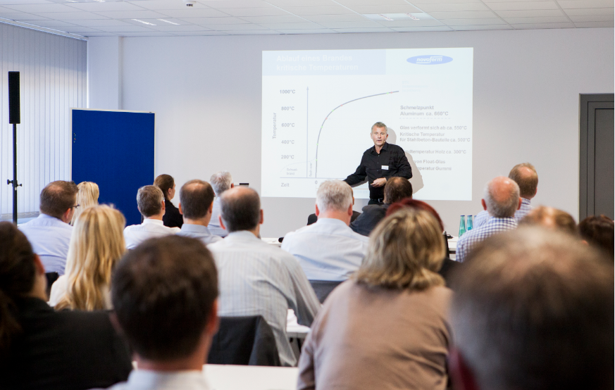
Design und Funktion bildeten den thematischen Mittelpunkt des ersten
Novoferm „AUFBAU“ Fachtags für Architekten und Planer im neuen Novoferm Showroom & Training Centers.

Pressekontakt

Novoferm Vertriebs GmbH
Heike Verbeek
Schüttensteiner Straße 26
46419 Isselburg (Werth)

Tel. (0 28 50) 9 10 -4 35
heike.verbeek@novoferm.de
www.novoferm.de

> Abdruck frei – Beleg erbeten – Foto: Novoferm <

